《智知因 — 基于大模型的多智能体个性化学习系统》概要设计说明书

1. 引言

1.1 设计目的
本文档旨在对“智知因”系统进行概要设计，明确系统分层架构、基于 LangGraph 的多智能体（Multi-Agent）协作流程、向量数据库（RAG）方案及数据存储结构 。

1.2 设计原则
- 状态化管理：利用 LangGraph 的 Stateful Graph 维护学习状态，通过 thread_id 实现多用户并发会话隔离 。
- 可靠性保障：通过“反思/审核 Agent”与 RAG 机制的双重校验，最大限度降低 LLM 幻觉 。
- 国产化优先：全面适配 DeepSeek、通义千问等国产大模型 API 。

2. 系统总体架构
系统采用分层架构 + 智能体网格设计：
- 表现层：基于 Streamlit 构建，支持 Markdown 渲染、流式输出及知识点雷达图展示 。
- 应用层：FastAPI 提供 RESTful 接口，负责请求鉴权与响应封装 。
- 智能体层（核心）：LangGraph 驱动的有状态工作流，包含诊断、生成、审核等核心节点 。
- 数据层：
  - SQLite：存储用户档案、学习进度及历史记录（结构化数据） 。
  - ChromaDB：存储教材 PDF 分块后的向量嵌入（非结构化检索源） 。
- 多智能体协作流程图
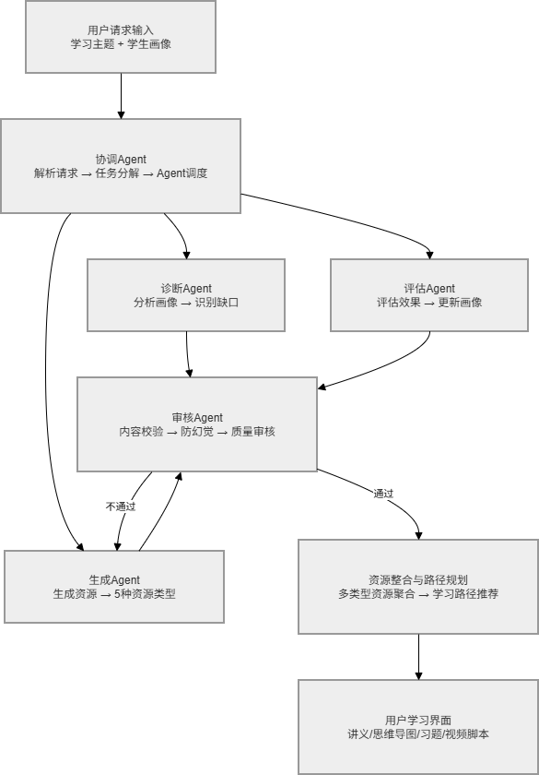
2.2 科大讯飞工具集成架构图
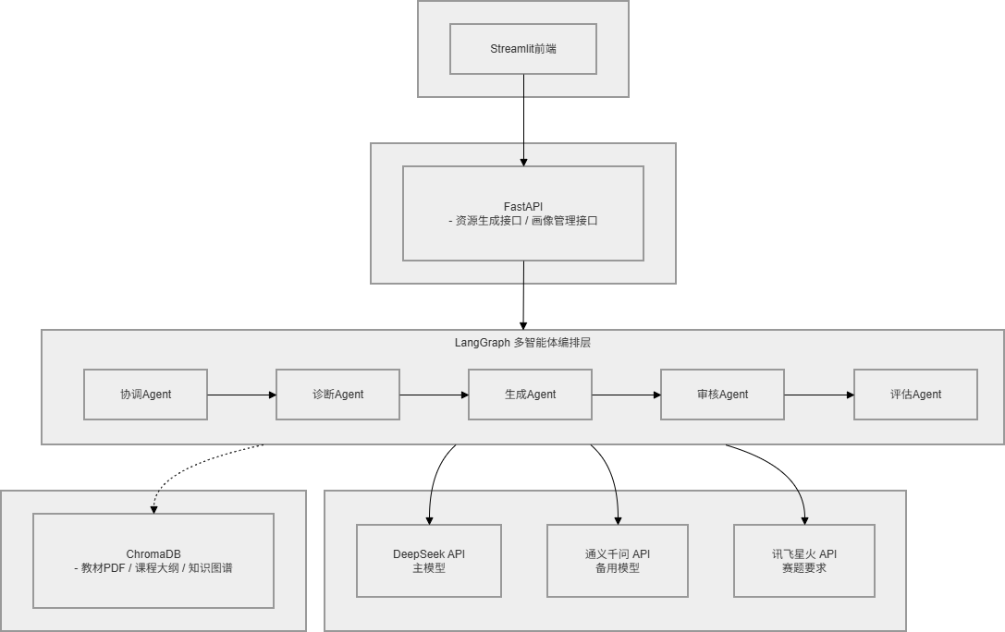

3. 多智能体工作流设计 (LangGraph)

3.1 状态定义 (System State)
class SystemState(TypedDict):
user_id: str
student_profile: dict # 包含水平、偏好、已掌握知识点
current_topic: str # 当前学习主题
knowledge_gaps: list # 诊断出的知识缺口
rag_context: str # ChromaDB 检索出的权威教材片段
resources: dict # 生成的讲义、习题、思维导图脚本
review_feedback: str # 审核 Agent 的修改意见
evaluation_score: float # 答题得分（0-1.0）
conversation_history: list # 聊天上下文记录

3.2 节点与边逻辑
- 诊断 Agent：对比学生画像与学习主题，识别知识薄弱点 。
- 资源生成 Agent：结合 rag_context 与 knowledge_gaps 生成定制化教学内容 。
- 反思/审核 Agent：基于以下三个维度进行条件路由 ：
  - 准确性：内容是否与检索到的教材知识冲突。
  - 适配性：难度是否超纲或过低。
  - 规范性：Markdown 格式是否正确。
路由逻辑：若审核评分 < 0.8，则携带 review_feedback 返回生成 Agent 迭代；否则进入评估环节 。

4. 数据库设计

4.1 SQLite 关系型数据库
- users: user_id, student_id, name, major, grade 。
- student_profiles: user_id, level, learning_style, weaknesses, mastered_nodes（已掌握节点，用于雷达图渲染） 。
- learning_records: record_id, user_id, topic, score, knowledge_gaps, timestamp 。

4.2 ChromaDB 向量数据库
- Collection 策略：每门课程建立独立集合（如 python_course） 。
- 元数据 (Metadata)：存储 { "source": "教材名称", "page": "页码", "importance": "核心/扩展" }。

4.3多Agent协作时序图
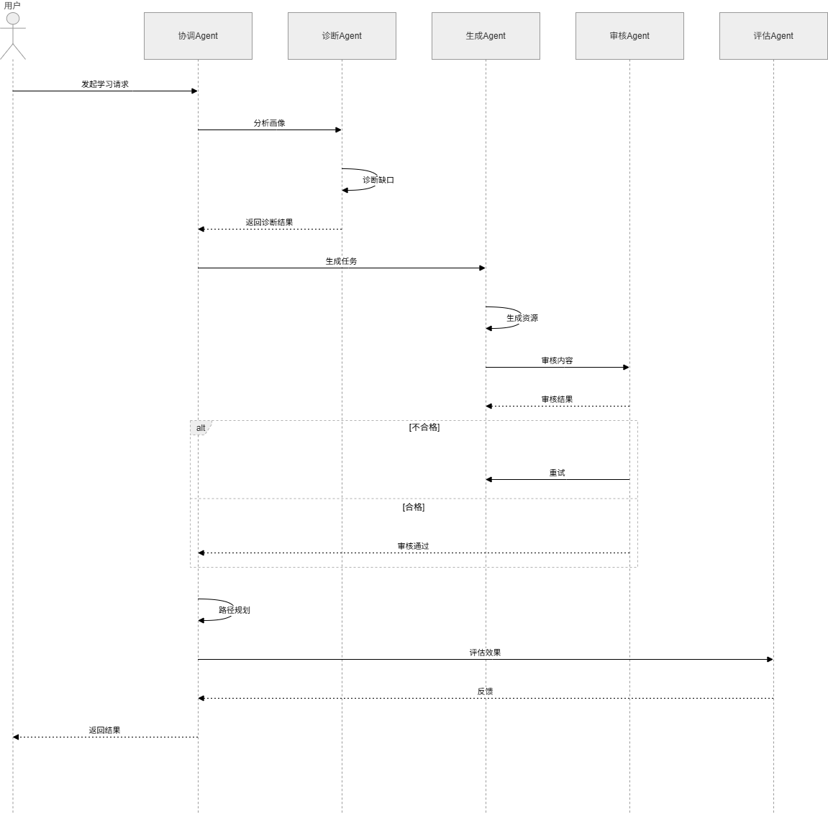

4.3 防幻觉机制详细流程

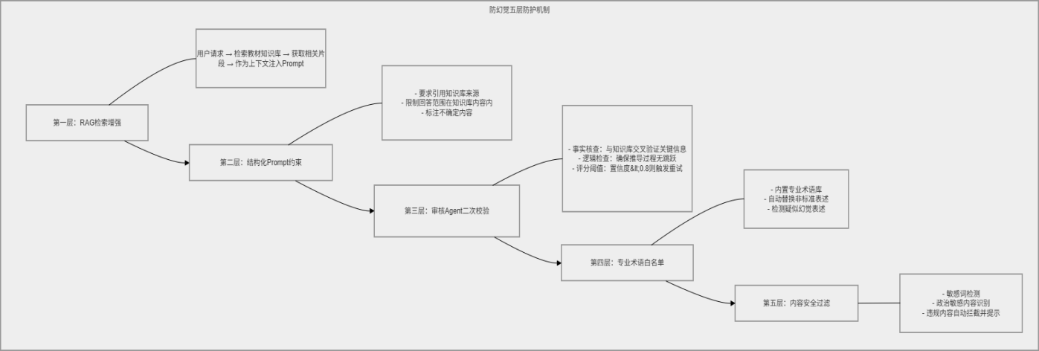

5. RAG 实现方案
- 混合搜索策略：系统采用“语义向量检索 + 关键词过滤”模式。检索时优先匹配教材中的专业术语（如 Python 的 decorators），确保生成的资源严谨、不偏离学术定义 。
- 知识库构建：使用 LangChain 的 RecursiveCharacterTextSplitter 对 PDF 进行语义分块，确保上下文不被生硬截断 。

6. 技术实现路线与分工
- 徐颖：负责 LangGraph 逻辑编排、核心 Agent Prompt 工程、RAG 检索增强逻辑 。
- 姚畅：负责 Streamlit UI 交互设计、FastAPI 接口联调、学习报告可视化（雷达图、进度条） 。
- 廖宏伟：负责数据库 CRUD 封装、CoT（思考链）日志记录系统实现、测试用例编写 。

7. 风险应对
- 生成质量不稳定：通过“审核 Agent”强制迭代，并在 Prompt 中加入 Few-shot（少量示例）进行约束 。
- API 响应延迟：前端采用 st.write_stream 实现流式渲染，提升用户感知的交互流畅度 。

